SVETI PETER na 888 m.n.v.

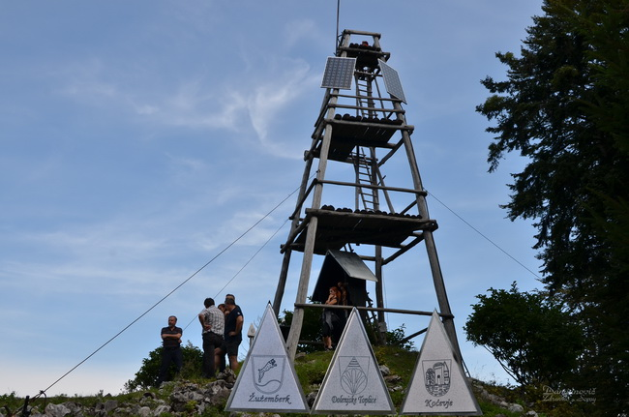
Gozdno pobočje Svetega Petra je del Kočevskega Roga in se vzpenja tik nad zeleno ter osvežujočo reko Krko. Tu so doma medvedi, risi, volkovi… ampak nič bat! Z nami, na tri do štiri urno pot, se bo podal tudi domačin Jernej, ki nam bo kot lovec povedal katere živali še vse živijo tam in kako lovci skrbijo za njih.
Na vrhu si bomo odpočili, se razgledali, si privoščili kakšen priboljšek v koči… in nato počasi sestopili v vas Dvor, ki se ponaša z največjo livarno na slovenskem tistega časa. Tu si bomo ogledali kako nastaja železo.

Zbor in povratek
V soboto 24. septembra 2016 v Kamniku (pred športno dvorano) ob 6.50, v Preserjah pri Radomljah (pred šolo) ob 7.00, v Lukovici (pred šolo) ob 7.15 ter v Domžalah (za blagovnico Vele) ob 7.30. Povratek na zborno mesto v Domžale ob 17.00, v Lukovico ob 17.15, v Preserje pri Radomljah ob 17.30 ter v Kamnik ob 17.40.

Slabo vreme
Izlet bo tudi v primeru slabega vremena. V tem primeru bo potek izleta prilagojen, tako da se bomo tudi prej vrnili na zborno mesto. Natančnejša ura prihoda bo znana zjutraj na zboru. Za vsak slučaj ne pozabi vzeti s seboj dežnika.

Obvezna oprema
Gojzarji, športni nahrbtnik (z dvema naramnicama in v velikosti otrokovega hrbta), jakna, udobne dolge hlače, pulover, kapa, rokavice, rezervno perilo, malica in pijača, kos izolacijske podloge za sedenje na tleh (armafleks), vrečka za smeti, dnevnik Mladega planinca, dežnik in kakšen evro ali dva za priboljšek v koči.

Cena in prijave
Cena izleta je 10 €. Prijave (izpolnjen odrezek s podatki) prinesi mentoricam do torka, 20. septembra. Zaradi Zakona o davčnem potrjevanju računov prinesi denar v soboto na zborno mesto – vodja izleta ga bo pobral na avtobusu.

Vodja izleta in informacije: Luka Skočir (031 254 597), vodnik Planinske zveze Slovenije
Prijavljam ______________________________ iz ___ razreda OŠ _______________________

Tel. št. _____________________ mail: _____________________________________________

Podpis staršev : _________________________

Domov gre (ustrezno obkroži): sam/a s starši

